Завдання 1, 2.

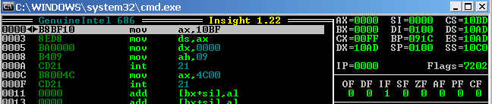

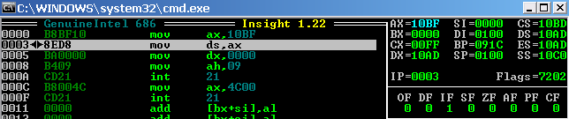

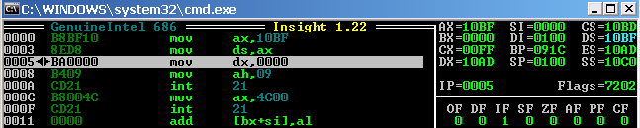

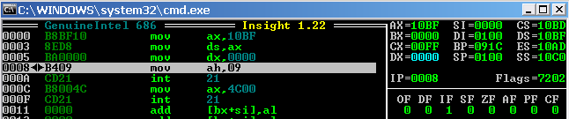

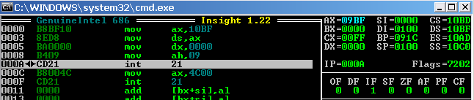

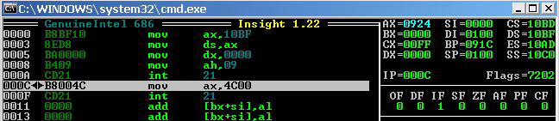

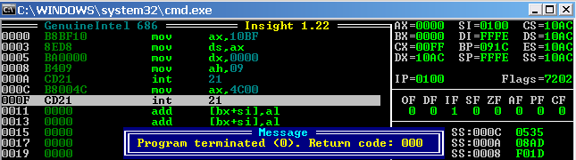

Завдання 3, 4.

